**Полезные ссылки от профессора – 2**

[Java Syntax](https://javarush.ru/quests/QUEST_JAVA_SYNTAX)

[Уровень 2](https://javarush.ru/quests/lectures?quest=QUEST_JAVA_SYNTAX&level=2), Лекция 10

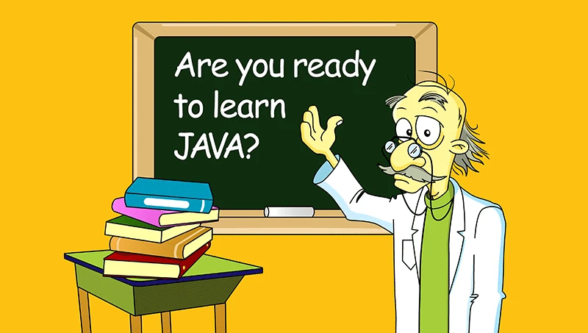

— Привет, Амиго, это снова ты? Что-то ты быстро ко мне вернулся. Похоже, благодаря моим лекциям ты прогрессируешь даже быстрее, чем ты думал!

— Эээ… Вашим лекциям? А как же практика?

— Ладно-ладно. Чему ты уже научился?

— Ну, я уже понял, как создавать объекты, как они взаимодействуют между собой. Ещё научился вызывать отдельные методы, понял кое-что о переменных-ссылках и о примитивных типах данных.

— Молодец. Но, всё-таки, ты летишь слишком быстро. Так что я решил тебе дать пару лекций с заделом на будущее. Чтобы, так сказать, вернуть в реальность. Отчасти информацию, изложенную в них ты уже слышал. Ну а то, что не слышал, пригодится тебе на ближайших уровнях. Так что не волнуйся, ты уже готов к ним. Скорее всего.

**Знакомство с классами: написание собственных классов, конструкторы**

О классах ты уже кое-что слышал, о создании объектов — тоже. Но в [этой лекции](https://javarush.ru/groups/posts/1949-znakomstvo-s-klassami-napisanie-sobstvennihkh-klassov-konstruktorih) ты не только повторишь изученное, но узнаешь и кое-что новенькое. Например, о создании собственных классов (это основа программирования на Java) или о том, что такое «конструктор».

**Методы, их параметры, взаимодействие и перегрузка**

Итак, методы. Без них объекты понятия не имеют, как себя вести и взаимодействовать друг с другом. Из [этой основательной лекции](https://javarush.ru/groups/posts/1950-metodih-ikh-parametrih-vzaimodeystvie-i-peregruzka) ты вынесешь много новых знаний о методах и их параметрах. А ещё мы затронем такую важную тему, как инкапсуляция и перегрузка методов. Если эти темы пока не будут тебе понятны, не волнуйся. К ним мы обязательно вернёмся позднее.